**Cara Mengirim Data**

1. Buka aplikasi dan pencet tombol “Pasien”

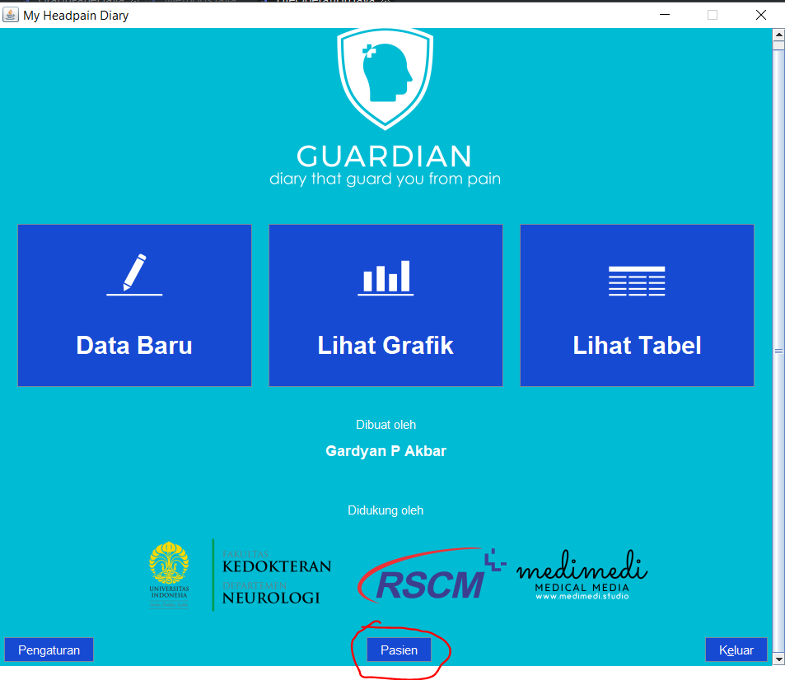

1. Centang pasien yang diinginkan

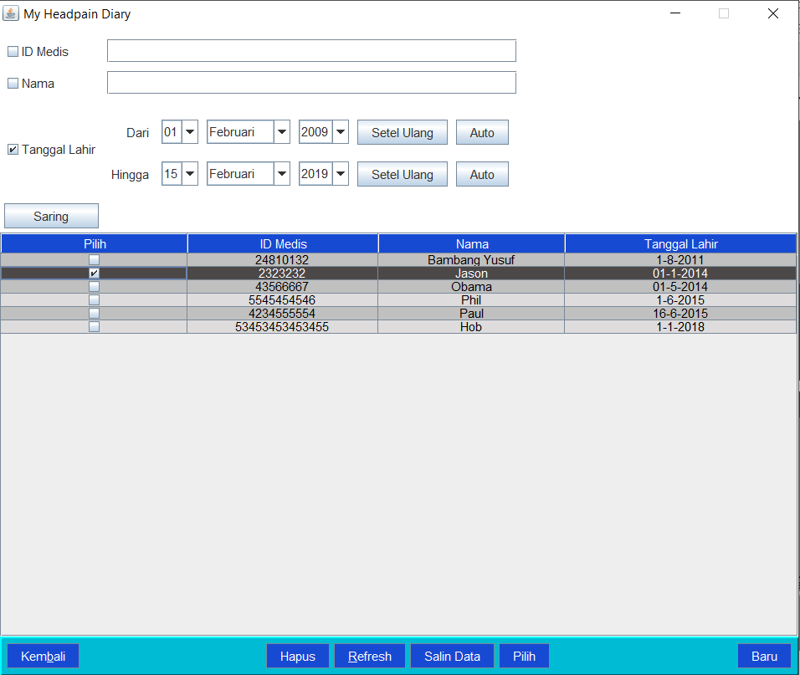

1. Tekan tombol “Salin Data”

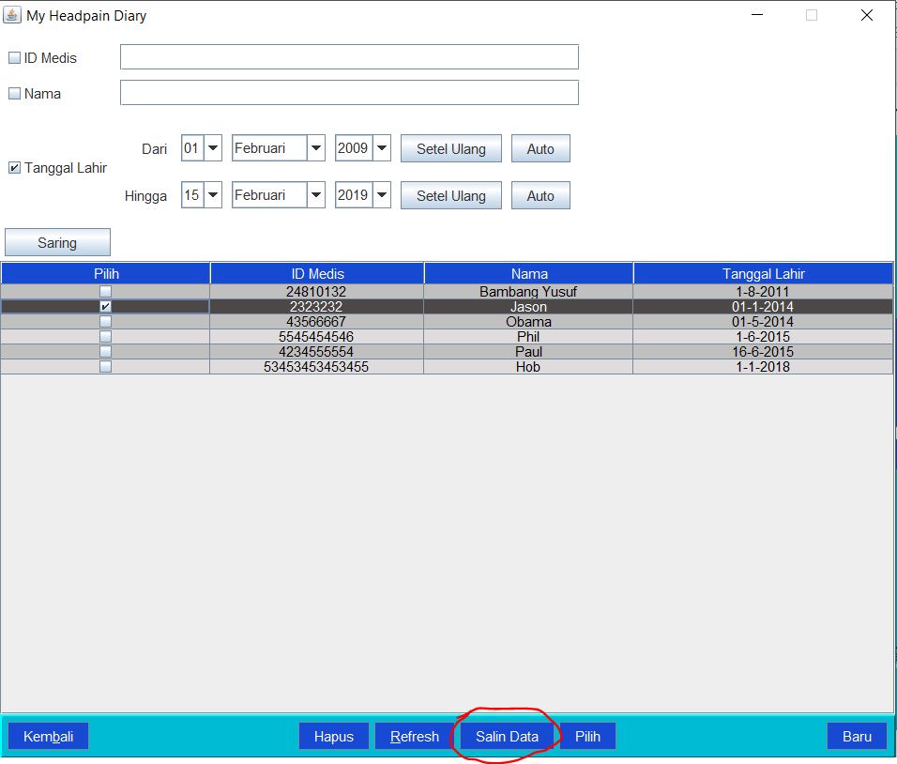

1. Pilih antara “Semua Data” atau pilih jarak tanggal

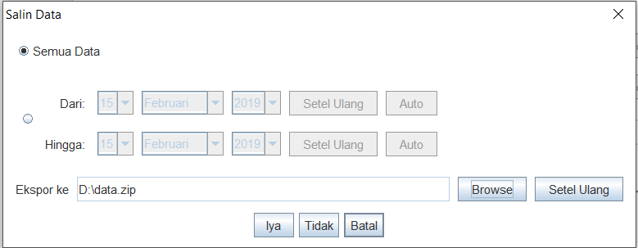

1. Tekan tombol “Browse” untuk memilih lokasi untuk menyimpan salinan data

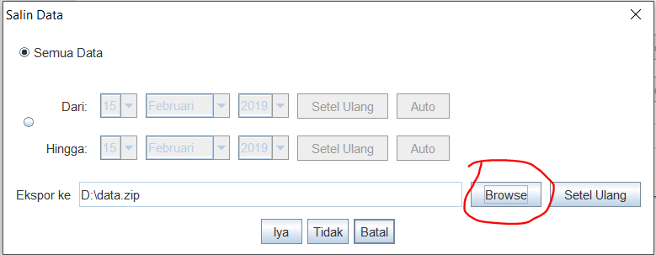

1. Berikan nama untuk file yang akan mengandung salinan data dan tekan tombol “Simpan”

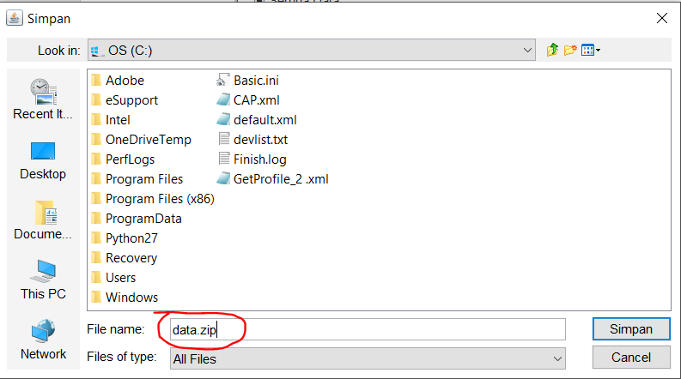

1. Tekan tombol “Iya” untuk selesai

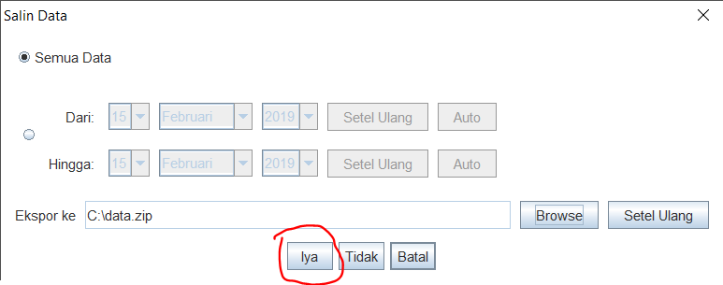

1. File “zip” akan ada di lokasi yang sudah ditentukan

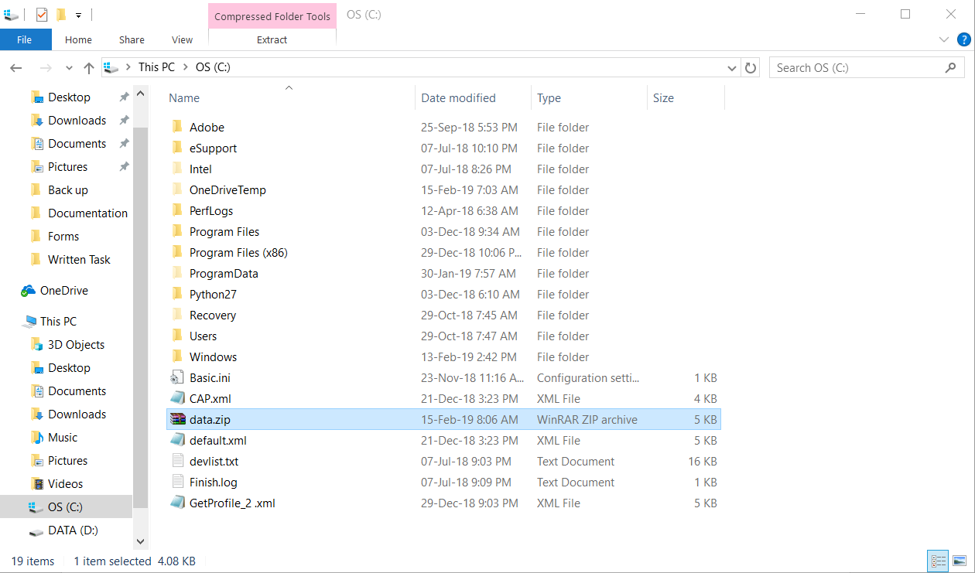

1. Kirim file “zip” ini melalui email atau sebagainya.